 Выпускник, заполни анкету! 
Дорогой выпускник! Перед заполнением анкеты ознакомься с приведённой ниже информацией.

- Данную анкету заполняют выпускники БВВАУЛ или бывшие курсанты БВВАУЛ, обучавшиеся в училище, но не окончившие его по какой-либо причине.
- Обязательными для заполнения являются только графы 1- 4. Данные из этих граф будут размещены в списке выпускников соответствующего года выпуска. Курсанты, не окончившие училище, вносятся в список того года выпуска, с курсантами которого проходили обучение.
- Все графы, начиная с 5-ой, заполняются по собственному усмотрению. Информация из этих граф будет занесена Администратором в твою личную страничку. Выйти на личную страничку можно, нажав на фамилию в списке выпускников соответствующего года выпуска.
- Если ты желаешь самостоятельно корректировать личную страничку, извести об этом Администрацию сайта в графе 18 и укажи электронный адрес, на который нужно направить код доступа к твоей страничке. Предупреждаем!!! После направления на указанный тобою электронный адрес кода доступа ответственность за достоверность размещённой на страничке информации переходит от Администрации к тебе.
- В начале личной страницы желательно размещение трех фотографий:
1) курсантские годы; 2) фото во время прохождения службы; 3) недавнее фото

1. | Фамилия, имя отчество | Ушаков Юрий Николаевич
2. | Год выпуска, рота, классное отделение | 1976, 5 рота 305 классное отделение
3. | Число, месяц и год рождения | 15 ноября 1954
4. | Место жительства | Украина, г. Киев
5. | Откуда поступал в училище | Казахстан, г. Караганда
6. | Где служил, в какие годы | 76-85 Бобровичи  85-87 Дебрецен  87-95 Канатово
7. | Авиатехника в полках | МиГ-17, Су-7бм, Су-24, Су-24М, МР, МК
8. | Крайняя должность,  воинское звание | Заместитель командира авиационной базы,  подполковник
9. | Семья (жена, дети, внуки) | Жена Нина,  сын Сергей – 1979 г. р.  дочь Елена – 1985 г. р.  сын Евгений – 1985 г. р.
10. | Род занятий в настоящее время | Авиационные грузовые перевозки
11. | Увлечения | Спорт, фотография, рыбалка, книги
12. | С кем из выпускников поддерживается связь | Фарафонтов О. Л., Москалёв А. С., Сибелев В. М., Сургучев В. А., Шаров А. Ю., Салаев В. А.
13. | e-mail | yuri_u@ukr.net
14. | Домашний адрес, телефоны | Украина, 02140, г. Киев, ул. Мишуги, д. 3 кв. 289  дом. +38(044)5746658, раб. +38(044)2488406
15. | Чем могу быть полезен | Авиационные грузовые перевозки.  В пределах своих возможностей готов помочь по решению разных вопросов в Киеве.
16. | Другая информация | Ежегодно бываю в Борисоглебске
17. | Прикрепить фото, ссылку или текстовый файл | 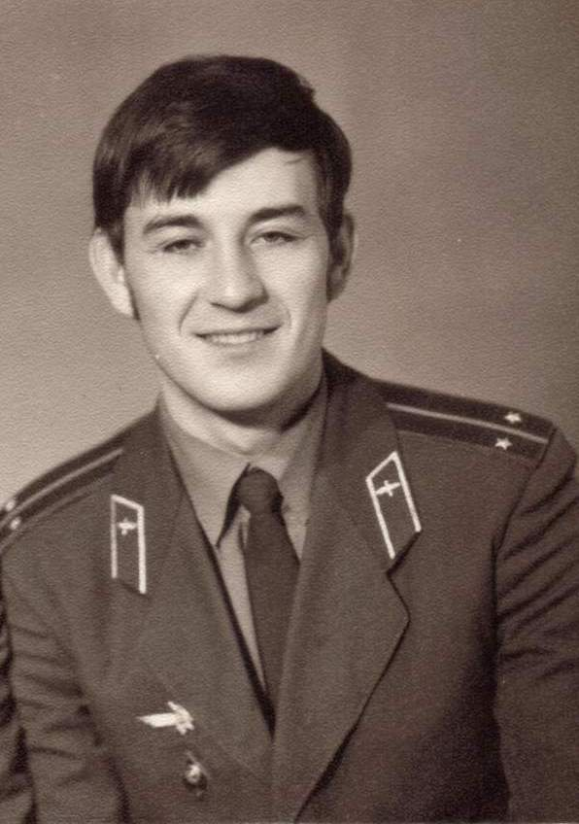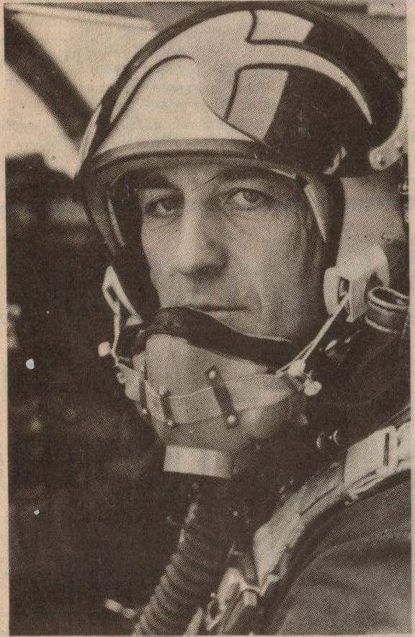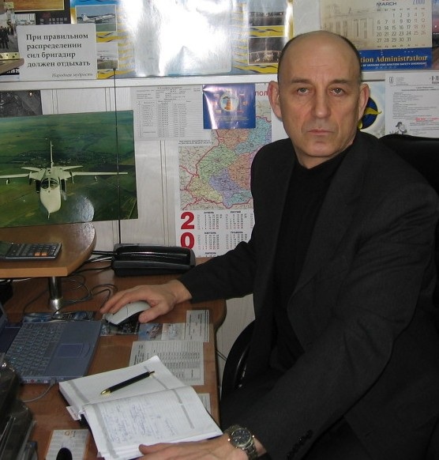
18. | Желание самому корректировать личную страницу, если да – указать e-mail, на который направить код доступа | да,  yuri_u@ukr.net
Очистить форму
Отправить анкету

